Die Arbeit

Vielfältig ist der Begriff der Arbeit. Man geht zur Arbeit, man macht seine Arbeit, man hat viel Arbeit. Die Arbeit kann einem aber auch über den Kopf wachsen. In erster Linie ist Arbeit mit einer körperlichen Anstrengung verbunden. Dagegen gibt es die geistige Tätigkeit, auch dieses kann sehr anstrengend sein. Denkt doch nur daran, welche Gehirnakrobatik Ihr vollführen müßt, wenn eine Klassenarbeit geschrieben wird.

In der Physik ist die Arbeit in einem Bezugssystem an einen Körper gebunden. Wir wollen sinnvoll definieren, was unter der Arbeit zu verstehen ist.

Arbeit ist die auf einen Körper wirkende Kraft in Richtung des Weges.

Stimmen die Richtung des Weges und die Richtung der Kraft nicht überein, so müssen wir den Betrag der entsprechenden Vektorkomponente mit Hilfe des eingeschlossenen Winkels a bestimmen.

Damit gilt allgemein:
Arbeit ist das Produkt aus der auf einen Körper wirkenden Kraft F mal dem Weg und dem Cosinus des darin eingeschlos senen Winkels a.

Formel: $\text{W= \{}\vec{F}⋅\vec{s}⋅\text{cos}α$

Die Einheit der Arbeit ist Joule, benannt nach dem berühmten englischen Physiker.

Sowohl die Kraft als auch der Weg sind Vektoren. Ihr Produkt, und damit die Arbeit, ist eine skalare Größe.

Die Arbeit der Schwerkraft:
Als Kraft wirkt die Gewichtskraft. Ist der Weg zum Erdmittelpunkt gerichtet, so ist der Winkel a zwischen Kraft und Weg a = 0. Damit ist cos a = 1. Für das Symbol des Weges s setzen wir das Symbol für die Höhe h.

$$\begin{aligned}s=h, \text{da} α=0 \text{und} \text{damit} \text{cos}α=1 \\ W=F⋅h \\ W=m⋅g⋅h\end{aligned}$$

Da diese Arbeit nur einen Höhenunterschied überwindet einen sogenannten Hub, bezeichnen wir diese Arbeit auch als Hubarbeit. Die Bewegung des Körpers erfolgt in einem Schwerekraftfeld. Die Verrichtung von Arbeit in einem Schwerekraftfeld ist konservativ. Wir sprechen auch von einem konservativen Gravitationsfeld. Dies bedeutet, daß die Arbeit nur vom Anfangs- und Endort in Richtung der Gravitationskraft abhängig ist, nicht aber vom zurückgelegten Weg quer zu dieser Richtung (a = 90° ==> cos a = 0).
Beispiel: Das Tragen eines Körpers in einem Gebäude entlang eines Flurs verrichtet keine Arbeit. Wird der Körper die Treppe hoch oder runter getragen, so verrichten wir nur Arbeit mit dem Betrag des Höhenunterschiedes (cosα·s = h). Egal wie lang der Weg und welche Richtungsänderungen er dabei erfährt, für die Arbeit ist nur die Höhendifferenz zu berücksichtigen.

Kräfte an der schiefen Ebene:
Dabei sind die folgenden Kräfte anzutreffen:
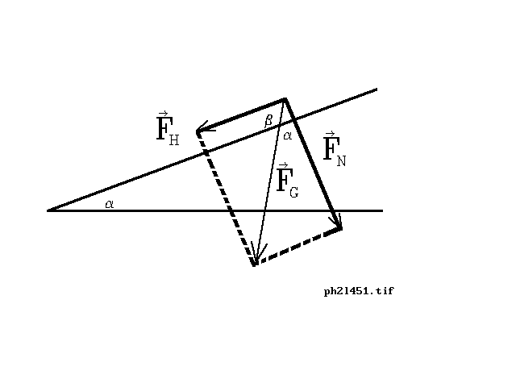

F_{H}=Hangabtriebskraft
F_{N}=Normalkraft
F_{G}=Gewichts- oder Schwerkraft
und es gilt der nachstehende Zusammenhang:
$\begin{aligned}{\vec{F}}_{H}={\vec{F}}_{}α \\ {\vec{F}}_{H}={\vec{F}}_{}\text{_ , mit }α\text{+_=}{\text{90}}^{o} \\ {\vec{F}}_{N}={\vec{F}}_{}α\end{aligned}$

Trigonometrie am rechtwinkligen Dreieck:

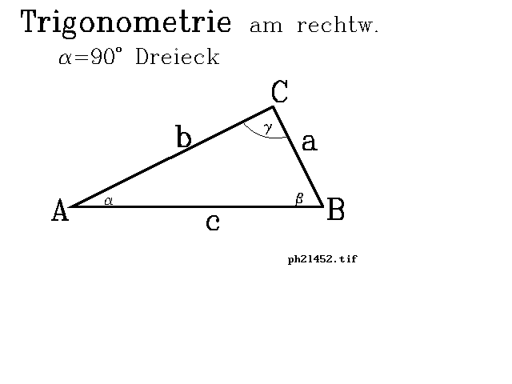

$\begin{aligned}γ={\text{90}}^{o}\text{ gilt:} \\ \text{sin}α=\frac{a}{c}\text{ bzw}\text{.} \text{cos}β=\frac{a}{c} \\ \text{sin}β=\frac{b}{c}\text{ bzw}\text{.} \text{cos}α=\frac{b}{c}\end{aligned}$

HA: S. 68 Nr.
1.) Ein Flugzeug mit einer Masse von 160 t fliegt 8000 m hoch. Welche Arbeit leisten seine Triebwerke entgegen der Schwerkraft? Die durchschnittliche Arbeitsleistung eines Arbeiters sind 2 000 000 J pro Tag. Wieviele Menschen könnten das erwähnte Flugzeug in einem Tag in die genannte Höhe befördern?

2.) In einer Fernseh-Bildröhre wird ein Elektron auf einem Weg von 2 cm von einer Kraft von 7,2×10⁻¹⁵N beschleunigt. Welche Arbeit wird inzwischen verrichtet?

3) Die Kolbenoberfläche einer Dampfmaschine beträgt 120 cm˛. Der konstante Dampfdruck ist 250 N/cm˛, der Kolbenhub 40 cm. Welche Arbeit wird so verrichtet?

S. 69 Nr. 2) Die Feder unserer Federwaage hat sich bei dem Aufhängen eines Körpers mit einer Masse von 0,5 kg um 6 cm verlängert. Wieviel Arbeit wurde zu dieser Verlängerung benötigt?
Das perpetuum mobile

Unter einem perpetuum mobile I. Art verstehen wir die immer laufende Maschine.
Neben dem perpetuum mobile I. Art gibt es in der Theorie auch noch ein perpetuum mobile II. Art. Wir wollen uns an dieser Stelle mit der ständig laufenden Maschine auseinandersetzen.
Als Beispiel eines perpetuum mobile I.Art könnte zum Beispiel dieser Vorgang genommen werden:
Das Auto wird von einem Elektro-Motor angetrieben und erreicht eine gewisse Geschwindigkeit. Danach treiben die Räder die Lichtmaschine (Generator) an. Der erzeugte Strom wird in der Batterie (Akkumulator) gespeichert. Die Batterie dient als Spannungsquelle für den Antrieb des E-Motors. Damit ist der Kreislauf geschlossen. Der Motor gibt seine Kraft auf die Räder ab,...... .

Dieses Beispiel verdeutlicht, daß jede Umwandlung von Energie hundertprozentig (100%) erfolgen müßte. Dies ist aber praktisch unmöglich. Wir sagen deshalb auch:

Es gibt kein perpetuum mobile!

das perpetuum mobile, | das perpetuum mobile 1. Art,
die ewig laufende Maschine, | der Motor,
der Elektromotor, der E-Motor, | die Lichtmaschine,
der Generator, | die Batterie,
der Akkumulator, | der Antrieb,
das Auto wird angetrieben, | die Arbeit wird verrichtet,
die Arbeit wird längs des Weges verrichtet, | die Arbeit wird entgegen einer Kraft verrichtet,
in der Praxis wollen wir die Arbeit nutzbringend einsetzen,
 | die Gravitationskraft,
die elastische Kraft, | die Federkonstante,
die Dehnung des Stabes, | die Dehnungszahl,
der Querschnitt des Stabes, | die Formveränderung,
die Größe der Formveränderung ist proportional der sie erzeugende Kraft, | die Dehnungszahl und die Federkonstante sind stoffspezifisch,
das Hookesche Gesetz, | das Schwerkraftfeld,
einen Körper in einem Schwerkraftfeld bewegen, ~ befördern, | die geleistete Arbeit wird gemessen,
die Hubarbeit hängt vom Höhenunterschied der Orte ab, | die Hubarbeit versetzt den Körper in eine andere Lage,
die Kraftkomponente wirkt in Richtung des Weges, | das Schwerkraftfeld ist konservativ,
Verrichtung von Arbeit entgegen einer elastischen Kraft

An einer Feder wird ein Gewicht gehängt, so daß eine Kraft F ausgeübt wird. Die Kraft dehnt dabei die Feder um den Weg s und hängt von der Federkonstante D ab, sowie von der Masse m und Beschleunigung a, mit der die Feder gezogen wird.
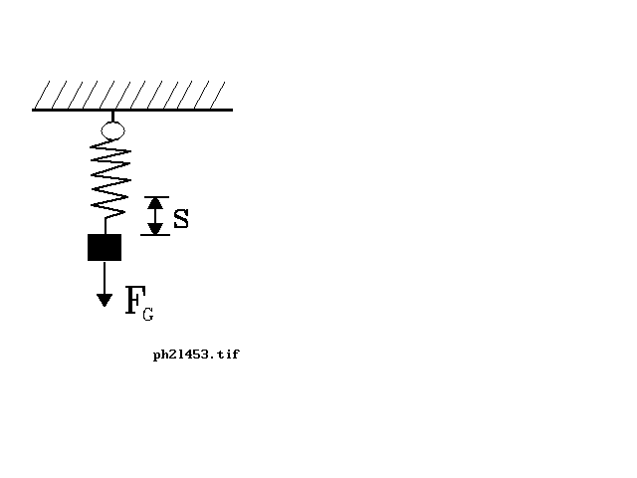

Wir schreiben also:
$\begin{aligned}{\text{F=D}}_{s} \\ {\text{F=m}}_{a}\end{aligned}$

Mit anderen Worten hängt die Ausdehnung der Feder sowohl von der stoffspezifischen Konstante als auch von der die Ausdehnung erzeugende Kraft ab.
Bei einer gegebenen Kraft F_{o} wird die Feder weiter durch eine Kraft F ausgedehnt. Da die Federkraft entgegen der dehnenden Kraft wirkt, ist die Differenz der beiden Kräfte entlang der Ausdehnung gleich der Hälfte dieser Kraft:
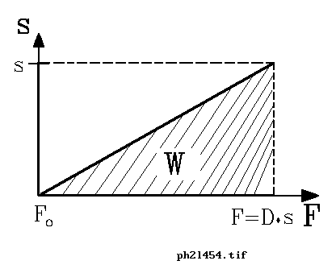

$\text{F-}F_{o}=\frac{ΔF}{2}$

Damit ist die Arbeit:
$\begin{aligned}\text{W=}{\frac{ΔF}{2}}_{s} \\ {\text{Mit F=D}}_{\text{s ist}} \\ \text{W=}{\frac{\text{Ds}}{2}}_{s}\end{aligned}$

Für die elastische Arbeit gilt allgemein:
$\text{W=}\frac{1}{2}Ds^{2}$

HA, S. 69 Nr.
1.) .... Ermitteln wir die Federkonstante eines am Tisch befestigten elastischen Bandes!
2.) Die Feder unserer Federwaage hat sich bei dem Aufhängen eines Körpers mit einer Masse von 0,5 kg um 6 cm verlängert. Wieviel Arbeit wurde zu dieser Verlängerung benötigt?
3.) Der Zusammenhang zwischen der Originallänge, der Querschnittsoberfläche, dem Elastizitätskonstante und der auftretenden Verlängerung ist gegeben. Wie können wir mit diesen Daten die Federkonstante ausdrücken? (das Hookesche Gesetz)
S. 70 Nr.
4.) An einer festen Rolle hängt eine Last von 0,5 kg. Welche Arbeit müssen wir verrichten, um die Rolle um 0,2 m höher zu ziehen?
5.) Wie weit können wir eine Feder mit einer Federkonstanten von 70 N/m mit einer Arbeit von 6 J ausdehnen?

